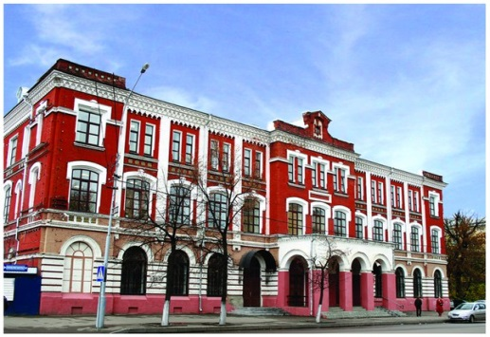 | муниципальное автономное учреждение города Ярославля  «Дом культуры «Красный Перекоп»

Реквизиты для оплаты за обучение в платных коллективах:

Получатель: департамент финансов мэрии (МАУ «Дом культуры «Красный Перекоп»
л/с 802.04.252.5)
ИНН:7605020816
КПП:760401001
Р/счет: 40701810278883000001
Банк: Отделение Ярославль, г. Ярославль
БИК: 047888001

В назначении платежа просьба указывать:
1 ФИО ребенка,
2 ФИО родителя, с которым заключен договор,
3 дата и номер договора ,
4 наименование коллектива.
А также после данной информации прописать словами: «.. КБК 00000000000000000130, тип средств 02.00.00…»

